**3 день**

В пришкольном лагере в ГУО СШ № 14 г. Лиды «Республика весёлых ребят» 3 день прошёл под названием «День прославленных земляков». Девиз дня: «Мы храним вечно память о людях, что прославили нашу страну». Сколько прекрасных слов сказано о наших земляках. У нас есть красивые белорусские стихи и песни, а также красивые баллады. В нашем лагере одной из составляющих духовной красоты является вежливость. Очень приятно, когда вежлив сам, и когда окружающие люди вежливы к тебе.

Сегодня в 1 отряде прошла минутка безопасности «STOP, коронавирус!».

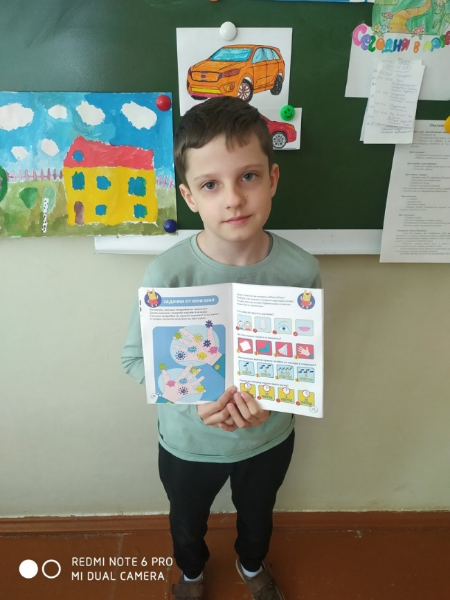 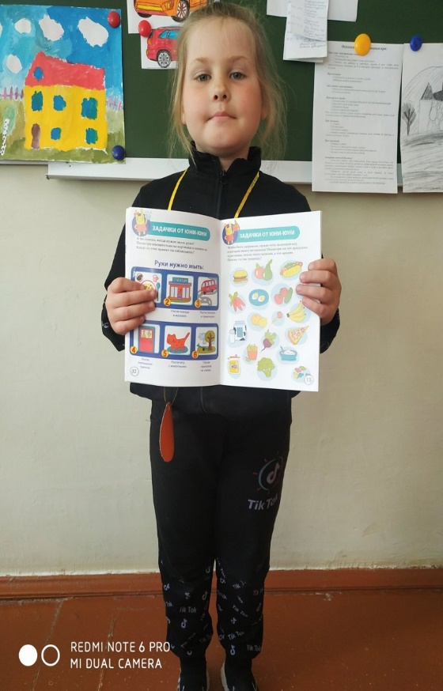

А также все наши ребята долго готовились к торжественному открытию лагерной смены: учили стихи, песни, готовили небольшие миниатюры и, конечно же, с нетерпением ждали этого момента. И вот настало время открытия…

